Konzept
Bildungs- und
Erziehungspartnerschaft (KESCH)
(Beispiel)

Pädagogischer Auftrag:
Partnerschaftliche Zusammenarbeit von Eltern und Schule

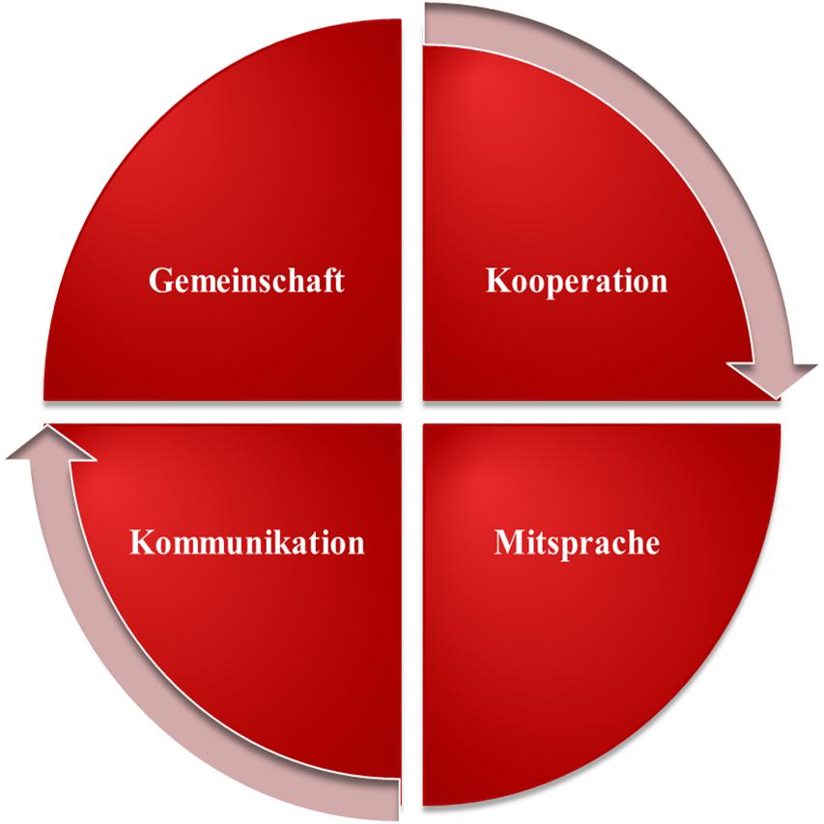

Leitgedanke
Die Grundschule/Mittelschule XY betrachtet sich als heterogene Lernwelt, in der Erziehung und Bildung nicht isoliert vom Elternhaus stattfindet. Nur durch eine wertschätzende und vertrauensvolle Teamarbeit zwischen allen Schulfamilienmitgliedern können die bestmögliche Förderung „unserer“ Kinder und die erfolgreiche Umsetzung des Bildungs- und Erziehungsauftrages gelingen.
Die vier Qualitätsbereiche Kommunikation, Gemeinschaft, Kooperation und Mitsprache sind dabei nicht getrennt voneinander zu sehen, sondern stehen in wechselseitiger Beziehung zueinander.

Konzept der Bildungs- und Erziehungspartnerschaft
Aktuelle Situation im Schuljahr 2015/16

Gemeinschaft  Gemeinschaft | - Feste (z. B. Nikolausfeier, Adventsmarkt, Sommerfest, Abschlussfeier)  - Zusammenarbeit mit verschiedenen Vereinen in der Gemeinde (z. B. Fußball-Turniere)  - Zusammenarbeit mit zahlreichen Betrieben der Gemeinde und der näheren Umgebung (z. B. Firma XY)  - Persönlicher Erstkontakt (Willkommensgespräch, Schulhausführung, Begrüßung durch Schulleitung und Lehrkraft)  - Begleitpersonen bei außerschulischen Aktivitäten (z. B. Ausflüge)  - Tag der offenen Klassenzimmertür in Jahrgangsstufe 1  - Schuleinschreibung mit MSD und Kindergartenpersonal  - Erlebnistag an der Mittelschule für die Viertklässler aus den benachbarten Grundschulen  - Eltern packen Nikolaussäckchen für Nikolausfeier  - Berufsorientierungsmaßnahme Zertifikatsübergabe mit Eltern  - 4. Jahrgangsstufe Eltern organisieren Verabschiedung Lehrer und Schüler  - ...  - …  - geplante Maßnahmen:  - z. B. Selbstbehauptungskurs für die 4. Klassen Elternbeirat unterstützt und organisiert  - …  - …
Kommunikation | - Elternabende (Übertritt, Berufsorientierung, Berufseinstiegsbegleitung)  - Elternsprechtag  - Eltern-Café während Schuleinschreibung  - Zeitlich flexible Sprechstunden  - Elternbriefe  - Lernentwicklungsgespräche (Jahrgangsstufen 1 – 3)  - zwei Informationsabende für zukünftige Erstklasseltern  - Homepage  - Veröffentlichungen von Terminen, Projekten usw. in der Presse  - informelle Treffen (z. B. Elternstammtisch)  - informelle Einträge im Hausaufgabenheft  - Klassenelternsprecher  - Elternbeirat  - Schuleinschreibung mit anschließendem Gespräch  - Offene Tür der Schulleitung für spontane Anliegen/Gespräche  - Beratung durch Lehrkräfte und Schulleitung z. B. in Fragen zur Schullaufbahn  - Absprachen, bzw. Austausch mit Mittagsbetreuung, Hort und offener Ganztagsschule  - geplante Maßnahmen:  - z. B. Beauftragte für Kooperation Eltern-Schule benennen  - z. B. gezielte Fortbildungsangebote zur Weiterentwicklung der kommunikativen Kompetenz  - …  - …
Kooperation | - Individuelle Absprachen und passgenaue Beratung durch Lehrkraft, Förderlehrer, Beratungslehrkraft , MSD und Schulpsychologin  - Förderung von Kindern mit Deutsch als Zweitsprache durch Förderlehrer  - Hilfe bei der Berufswahl (Berufseinstiegsbegleitung, Agentur für Arbeit)  - Bewerbungstraining mit ortsansässigen Firmen  - Experten im Unterricht  - Kooperation mit den örtlichen Kindergärten  - Integrative Unterstützung von Kindern mit Migrationshintergrund durch engagierte Bürger  - Berufsorientierungscamp  - geplante Maßnahmen:  - Abfrage „Schatztruhe“ (versteckte Talente) am Schuljahresanfang  - …  - …
Mitsprache | - Schulforum  - Elternexperten werden miteinbezogen  - bei der Termingestaltung werden die Bedürfnisse der Eltern berücksichtigt (z. B. Elternsprechtag, Lernentwicklungsgespräch)  - Austausch pflegen (z. B. Schulleitung wird zu Elternbeiratssitzungen eingeladen)  - Feedback einholen (z. B. Lernentwicklungsgespräch)  - geplante Maßnahmen:  - z. B. gemeinsame Überarbeitung und Gestaltung des Leitbilds  - z. B. gemeinsame Aktualisierung der Hausordnung  - z. B. gemeinsame Aktualisierung des Schulprofils  - …  - …

Qualitätssicherung
Um die Erfüllung der Ziele und der geplanten Umsetzungen zu überprüfen, sollen in regelmäßigen Abständen Umfragen unter den Schülern, Eltern und Lehrkräften durchgeführt und das Konzept regelmäßig evaluiert werden.

Beteiligung der Schulgemeinschaft
Das Konzept der Bildungs- und Erziehungspartnerschaft wurde in Abstimmung mit Elternbeirat, Lehrerschaft und Schulleitung beschlossen.

